Влияние государственного регулирования экономики на социально-экономическое развитие России
Байнов Владимир Александрович
ORCID: 0000-0002-0361-5698, аспирант 3-го года обучения кафедры мировой экономики Экономического факультета Московского государственного университета им. М.В. Ломоносова, Россия.
The impact of state regulation of economy on the socio-economic development of Russia
Baynov Vladimir Alexandrovich
ORCID: 0000-0002-0361-5698, post-graduate student of the 3nd year students of the Department of World economy of the Economic faculty of Moscow State University. M.V. Lomonosov, Russia.

Аннотация: В данной статье рассматривается вопрос о целесообразности применения мер государственного регулирования экономики. На примере доказан положительный эффект от соответствующих мер. Рассмотрены недостатки. Сделан вывод о корреляции положительного эффекта селективного государственного регулирования экономики с развитием вычислительных мощностей и средств передачи информации.
Ключевые слова: Экономическое развитие, государство, регулирование, планирование, ответственность.
JEL-коды: H53, O14, P11.
Abstract: This article reviewed the relevance for using measures of the state management of the economy. The positive effect of the appropriate measures is proved on the example. The disadvantages are identified. There was made the conclusion about the correlation between the positive effect of selective state management of the economy and the development of compute capacity and transmission facilities.
Key words: Economic development, state, regulation, planning, responsibility.
JEL-коды: H53, O14, P11.

Государство имеет традиционные сферы ответственности, на развитие которых выделяются ресурсы. Это – национальная безопасность, общественное развитие, окружающая среда, содействие производству фундаментальных знаний. Кроме того, государство может мобилизовать капитал в направлениях, являющихся малопривлекательными для промышленности [3; с. 21].
Слово «планирование» в сознании постсоветского человека прочно ассоциируется с советскими пятилетками и «экономикой дефицита» [1; с. 1].
Тем не менее, по данным Минпромторга России, в результате кризисных явлений (главным образом снижение спроса в результате падения реальных доходов населения) за счет мер государственных мер поддержки в 2015-2016 г. удалось сократить падение рынка отечественных высокотехнологичных товаров, избежав, таким образом, массовых сокращений и соответствующей утраты компетенции (человеческий капитал) [6; разделы «открытые данные» и «отрасли»].
По этому пути развиваются многие сферы здравоохранения, образования, науки, культуры, обороны, а также рекреации природы и общества [1; с. 2].
Объект исследования – государственное регулирование экономики.
Разработкой вопросов о роли государства в моделях экономического развития различных стран занимались Н.Дж.Беккер, Дж.Бэк, А.Бранд, Р.Вайн, Н.Драгз, М.Корнер, М.Николсон, Д.Раудер, У.Рурселл, К.Саксенберг, Дж.Стоун, О.Топмер, С.Фрэнк, Дж.Харрисон, А.Бузгалин, Э.Дунаев, В.Железова, М.Ильин, Е.Касаткина, В.Колесов, М.Кулаков, Ю.Осипов, М.Осьмова, А.Пороховский, В.Рубе, И.Фаминский, К.Хубиев, Г.Чибриков и др
Научная новизна и практическое значение статьи заключается в том, что подводится обоснование возрастающего значения государственного планирования и мер государственного регулирования в условиях международной нестабильности и роста вычислительных мощностей.
Селективное планирование – определение обществом и утверждение государством на некий период четко зафиксированных целей и основных правил в области косвенного (для частного сектора) и прямого (для общественного сектора) регулирования части национальной экономики [1; с. 5].
Необходимо дополнить, что государственное планирование есть процесс и он, в связи с постоянными изменениями в мире, должен быть гибок и непрерывен.
Исходя из того, что стратегии большинства производителей и государства с учетом тенденций были ориентированы на прогнозируемый размер рынка в районе 3,5-4 млн. штук автомобилей к 2018 году, в России были созданы совокупные производственные мощности в общем объеме 3,4 млн. автомобилей в год (см. рисунок 1). Но, в результате того, что фактический спрос в результате международной обстановки оказался более чем в два раза ниже прогнозируемого, уровень загрузки производственных мощностей в российском автопроме в прошедшем году составил порядка 40%. Это один из самых низких показателей по сравнению с другими мировыми автоиндустриями.
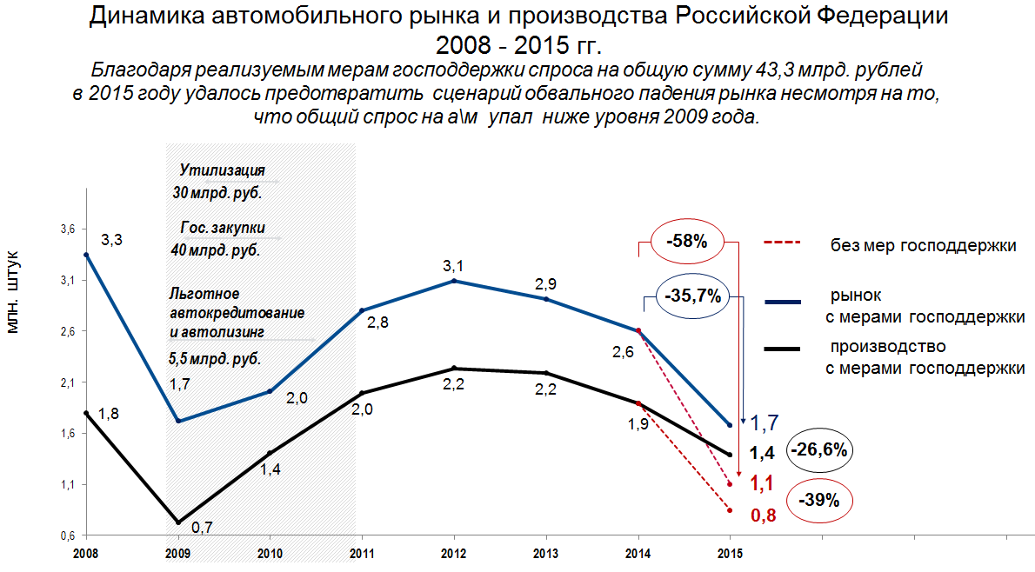
Источник: презентация Минпромторга России на заседании круглого стола Ассоциации Европейского Бизнеса (АЕБ) 09.06.2016 на тему «Тенденции развития машиностроительного рынка в Российской Федерации».
Рисунок 1 – Динамика автомобильного рынка и производства РФ

Это означает, что имеются высокие риски снижения инвестиционной активности, которая напрямую влияет на процессы, связанные с локализацией и развитием компонентной базы. Велики риски заморозки разработок новых моделей автомобилей для российского рынка и новых технологических решений в российском автопроме.
Таким образом, поддержание объемов спроса на экономически обоснованном для сохранения производства и инвестиционной активности в автопроме уровне – это важнейший необходимый шаг в дальнейшем регулировании отрасли.
Критика государственного регулирования, если обратить внимание, чаще направлена на результаты его реализации, чем на его суть. Трудно спорить с тем, что упорядоченное развитие эффективнее хаотического, но, в то же время, государственное регулирование может проявлять себя остро негативно при неудовлетворительной реализации.
Так, к недостаткам действующей системы управления в Российской Федерации можно отнести принцип формирования бюджета на будущий год, который планируется исходя из достигнутых объемов расходов и заявок
на финансирование ответственных ведомств в текущем году, что не всегда отвечает долгосрочным целям, ведь из-за этого каждый орган государственной и муниципальной власти в конце года может стремиться потратить как можно больше бюджетных денег, эффективно или нет.
Также негативным образом сказывается сокращение персонала государственных служащих и низкая заработная плата на должностях кроме высшей группы (по сравнению с аналогичной нагрузкой и ответственностью в коммерческом секторе), поощряющие высокую текучесть кадров и уход профессионалов. Не добавляет государственным гражданским служащим уверенности в завтрашнем дне и соотношение гарантированной части оплаты труда и премиального фонда, который может составлять более 50 % от всей суммы выплат. При этом, в связи с развитием средств передачи информации, объем документооборота многократно увеличился со времен СССР. Поэтому достаточно часто в государственных органах можно наблюдать ситуацию невозможности качественной проработки всей входящей корреспонденции.
К недостаткам государственного регулирования относят:
1) Различие возможностей получения информации. Люди с высокими доходами информированы лучше остальных.
2) Недобросовестность некоторых политиков (и государственной бюрократии), которые, преследуя свой частный интерес, стремятся получить наибольшее количество голосов на следующих выборах и принимают такие решения, которые помогут им достичь этого (популистские решения).
3) Несовместимость во времени (несоразмерность временных горизонтов) с момента возникновения какого-либо экономического явления или процесса до момента принятия государственными органами управления ответной меры.
В окончании статьи считаю необходимым сделать акцент на положительном. Плюс плана в условиях современности состоит еще и в том, что современные вычислительные мощности и средства передачи информации уже могут обеспечить оперативную ликвидацию дефицита предложения (за счет оперативных изменений в план) [2; с. 1], в то же время, избежав кризисов перепроизводства и снизив цены, минимизируя количество произведенной продукции, которая подлежит уничтожению из-за отсутствия спроса.

Список литературы

- Бузгалин А, Колганов А. Планирование: потенциал и роль в рыночной экономике 21 века, Журнал Вопросы экономики, Издательство Правда, 2016, № 1, стр. 63-80.
- Вассерман А.А., интервью «О необходимости воссоздать госплан» http://vassermans.ru/intervju/putin-pytaetsya-najti-kompromiss-mezhdu-gosplanom-i-rynkom/;
- Радомирова Я.Я. Государственное регулирование институтов развития в инновационной системе России»: диссертация ... кандидата экономических наук: 08.00.05 / Радомирова Ядвига Ярославовна; [Место защиты: Гос. ун-т упр.].- Москва, 2009.- 217 с.: ил. РГБ ОД, 61 10-8/939.
- http://minpromtorg.gov.ru/activities/industry/main/ - официальный сайт Минпромторга России, разделы «открытые данные» и «отрасли».

